Administracja DB – role
Baza: task_manager_2. Rola: userek.
1. W Query Tool jako postgres utworzyłem rolę userek oraz nadałem jej CONNECT, USAGE i SELECT na tabelach users, tasks, comment. Polecenia są w pliku database/role-select.sql. Nie ustawiłem hasła, ponieważ sprawdzenie wykonałem przez SET ROLE.
2. Wpisałem SET ROLE userek i sprawdziłem current_user oraz liczbę rekordów. SELECT działał; w każdej tabeli było po 5 rekordów.
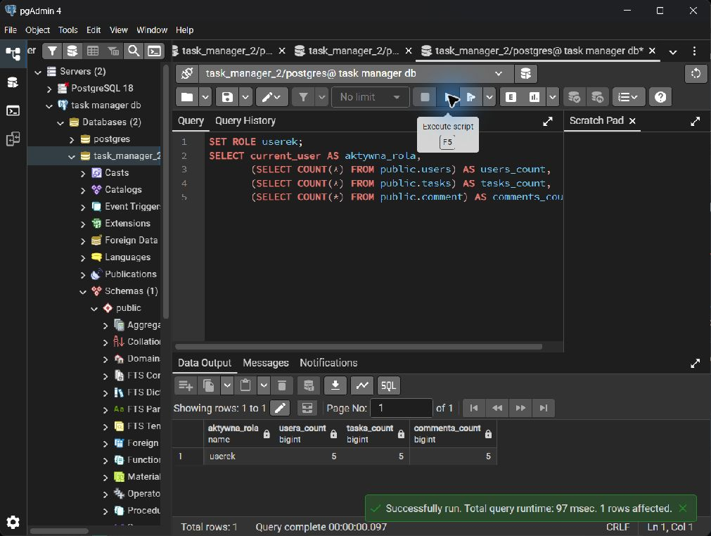

3. Jako userek próbowałem dodać komentarz poleceniem INSERT INTO public.comment. PostgreSQL zwrócił: permission denied for table comment (SQL state 42501). Rekord nie został dodany.
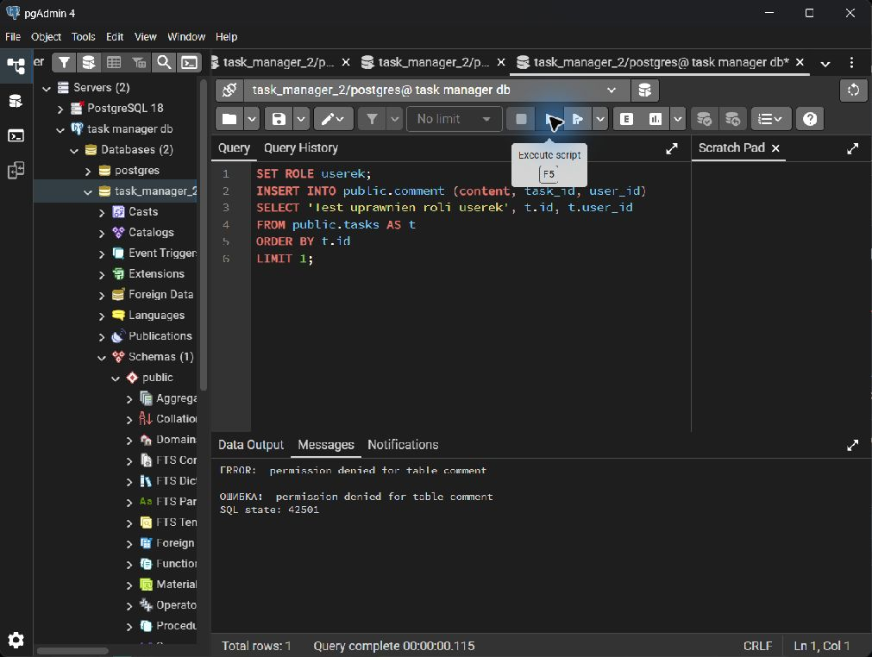

4. Wykonałem RESET ROLE i jako postgres ponowiłem INSERT. Polecenie zakończyło się poprawnie i zwróciło nowy komentarz o id 6.
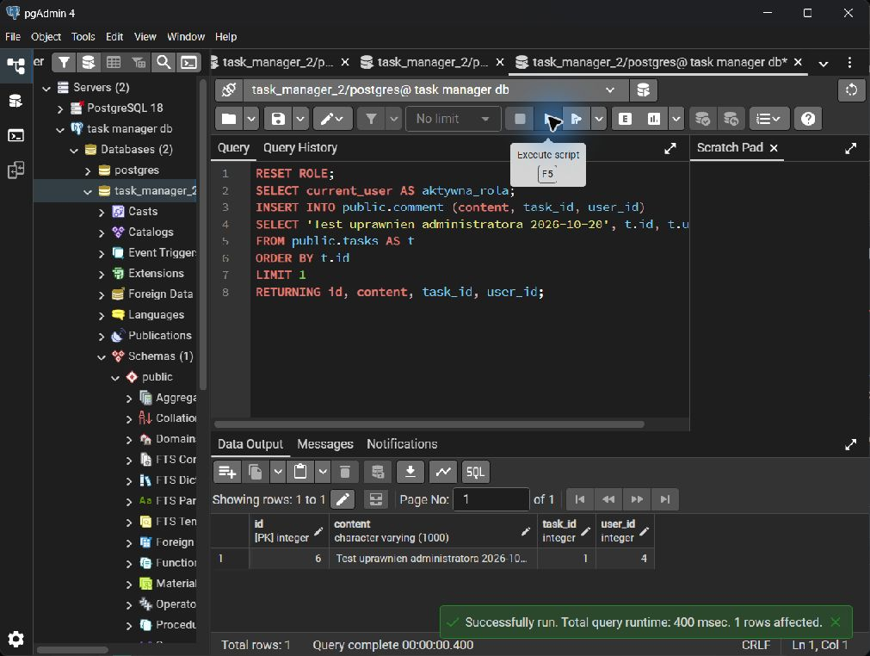
5. Końcowe sprawdzenie: current_user = postgres, liczba komentarzy = 6. Rola userek ma SELECT = true oraz INSERT = false.

